全国2005年7月高等教育自学考试
电工与电子技术试题
课程代码：02187
第一部分 选择题 (共40分)
一、单项选择题(本大题共20小题，每小题2分，共40分)
在每小题列出的四个备选项中只有一个是符合题目要求的，请将其代码填写在题后的括号内。错选、多选或未选均无分。
1.题1图的戴维南等效电路为【 】
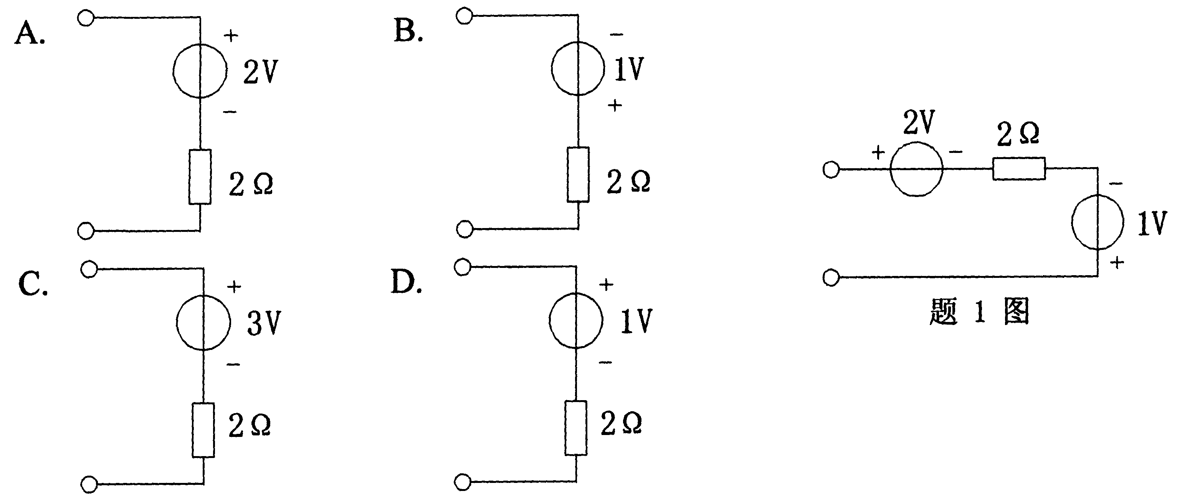
2.正弦交流电流的频率为50Hz，有效值是1A，初相角90°，其时间表示为【 】
A.i(t)=sin(314t+90°)A B.i(t)=$\sqrt{2}$sin(314t+90°)A
C.i(t)=cos(314t+90°)A D.i(t)=$\sqrt{2}$cos(314t+90°)A
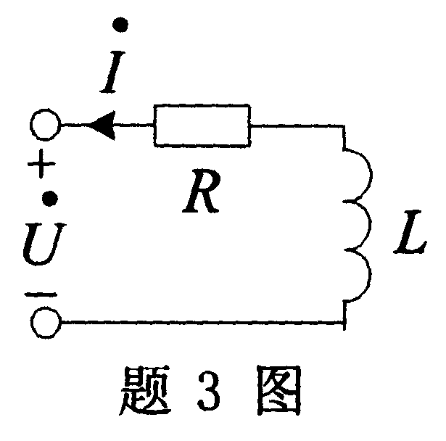
3.题3图中，$\overset{˙}{U}$和$\overset{˙}{I}$的关系是【 】
A.$\overset{˙}{U}$=(R+jωL)$\overset{˙}{I}$ B.$\overset{˙}{U}$=-(R+jωL)$\overset{˙}{I}$
C.$\overset{˙}{I}$=(R+jωL)$\overset{˙}{U}$ D.$\overset{˙}{I}$=-(R+jωL)$\overset{˙}{U}$

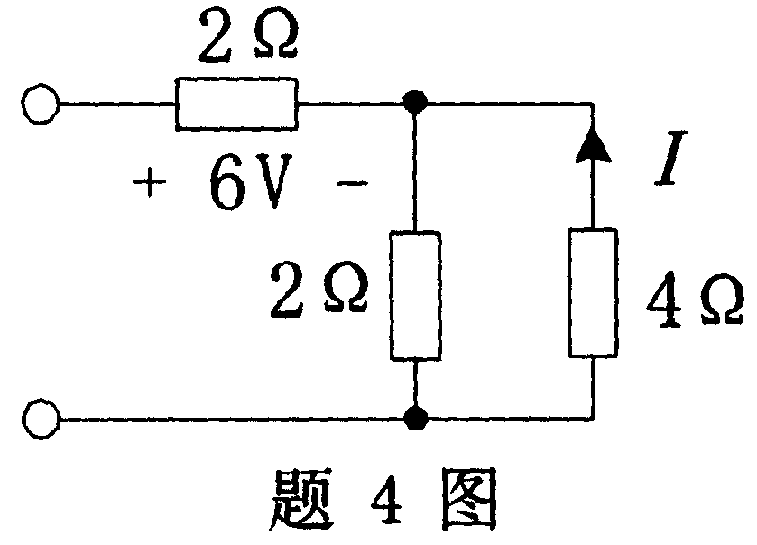
4.题4图中电流I为【 】
A.1A
B.2A
C.-1A
D.-2A
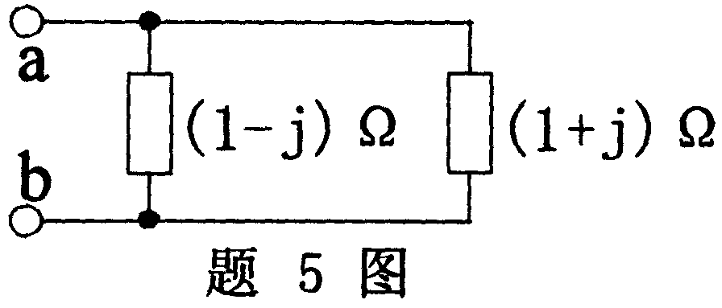
5.题5图ab的等效阻抗是【 】
A.0Ω B.1Ω
C.(1+j)Ω D.2Ω

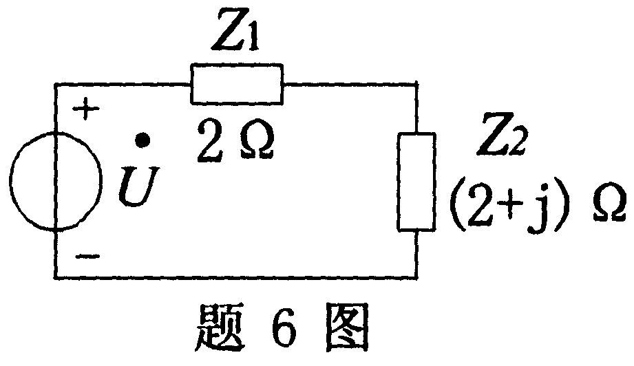
6.题6图中，已知电压源的P=2W，则Z₁的P₁是【 】
A.0.25W B.0.5W
C.1W D.2W

7.元件接在交流电源两端，已知该元件吸收P=1W，Q=-1var，则该元件可能是【 】
A.电阻元件
B.电阻电感串联元件
C.电阻电容串联元件
D.电阻电容并联元件
8.电感接在有效值为2V的交流电压源两端，已知吸收Q=1var，则该电感的阻抗是【 】
A.jΩ B.j2Ω
C.j3Ω D.j4Ω
9.磁动势的单位是【 】
A.Wb B.A/m
C.A D.A·m
10.B与H的关系是【 】
A.H=μB B.H=μ₀B
C.B=μH D.B=μ₀H
11.自耦变压器的变比为K，其原、副边电压和电流之比为【 】
A.K、K B.1/K、1/K
C.1/K、K D.K、1/K
12.变压器的电压调整率定义为【 】
A.$\frac{U_{\text{20}}{\text{-U}}_{2}}{U_{\text{20}}}$×100% B.$\frac{U_{\text{20}}{\text{-U}}_{2}}{U_{2}}$×100%
C.$\frac{U_{2}{\text{-U}}_{\text{20}}}{U_{2}}$×100% D.$\frac{U_{2}{\text{-U}}_{\text{20}}}{U_{\text{20}}}$×100%
13.电流互感器副绕组的额定电流都规定为【 】
A.1A或3A B.1A或5A
C.3A或5A D.5A或10A
14.三相异步电动机在施加相同的电源线电压时，采用星形起动和三角形起动，其起动电流之比为【 】
A.I_{st(Y)}=$\frac{1}{\sqrt{3}}$I_{st(△)} B.I_{st(△)}=$\frac{1}{\sqrt{3}}$I_{st(Y)}
C.I_{st(Y)}=$\frac{1}{3}$I_{st(△)} D.I_{st(△)}=$\frac{1}{3}$I_{st(Y)}
15.用于短路保护的电器是【 】
A.中间继电器 B.热继电器
C.熔断器 D.组合开关
16.下列4个控制电路中，正确的是【 】
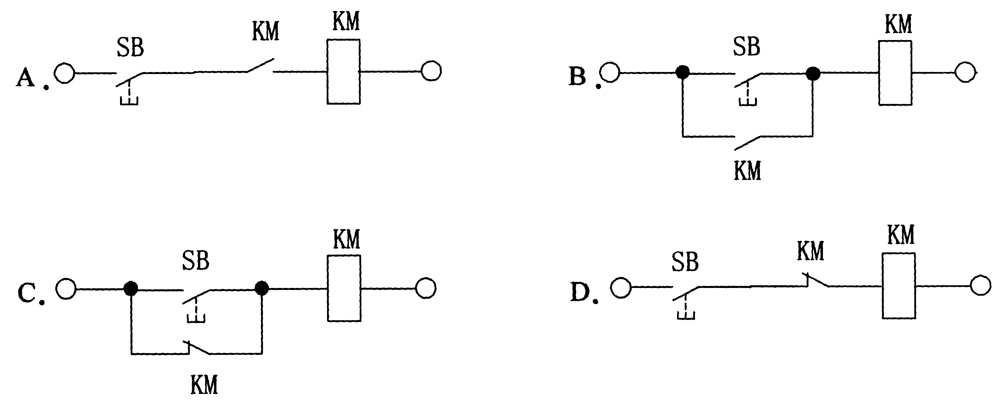
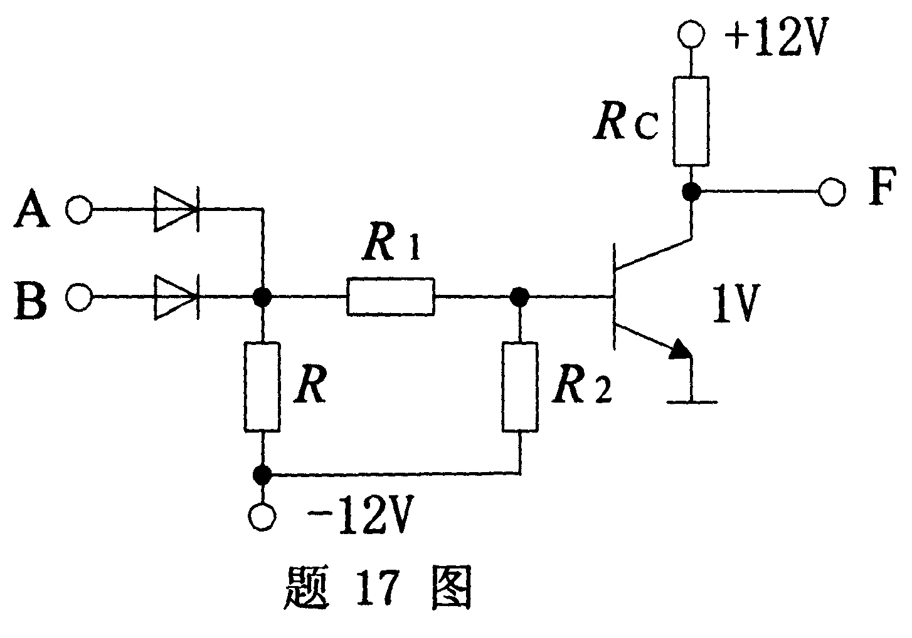
17.题17图中实现的逻辑关系式是【 】
A.F=AB
B.F=A+B
C.F=$\overline{\text{AB}}$
D.F=$\overline{A+B}$

18.基本RS触发器，S_{D}=R_{D}=0时，输出Q为【 】
A.0 B.1
C.不变 D.不定
19.为使D触发器的输出随时钟脉冲而变化的条件【 】
A.R_{D}=0、S_{D}=0 B.R_{D}=1、S_{D}=0
C.R_{D}=1、S_{D}=1 D.R_{D}=0、S_{D}=1
20.单相半波整流电路中，负载为500Ω电阻，变压器的副边电压为12V，则负载上电压平均值和二极管所承受的最高反向电压为【 】
A.5.4V、12V B.5.4V、17V
C.9V、12V D.9V、17V

第二部分 非选择题 (共60分)

二、填空题(本大题共10小题，每小题1分，共10分)
请在每小题的空格中填上正确答案。错填、不填均无分。
21.连接导线起____________的作用。
22.正弦量的三要素是最大值或有效值、频率和____________。
23.对称三相电源是指三个幅值相同、频率相同和____________电动势的电源。
24.磁滞性是指____________。
25.对于连续运转的电动机，其额定功率应____________生产机械的功率。
26.热继电器的整定电流倍数为6，其动作时间应____________。
27.所谓电器的保护接地是指____________。
28.稳压二极管一般要串____________进行工作的。
29.如果放大电路的静态基极电流太大，会产生____________失真。
30.射极输出器中，输入电压和输出电压的相位是____________。
三、简析题（本大题共6小题，每小题5分，共30分）
31.计算题31图中的电流I和电压源的功率。
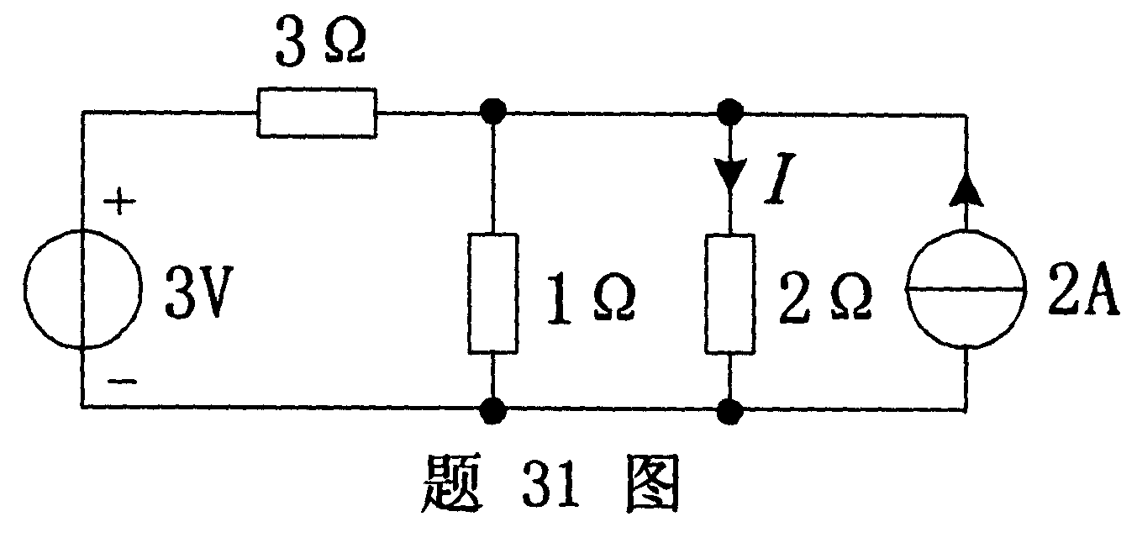
32.三相对称交流电路，电源为顺相序，已知u_{A}（t）=380sin(314t)V，负载为星形联接，每相负载Z=(3+j4)Ω，求负载的线电流的有效值相量。
33.变压器的原边800匝，原边电压200V，副边接一电阻，其副边电压为40V，电流8A，求原边电流及副边匝数。
34.在题34图所示电路中，已知三极管的β=40，电容C₁和C₂足够大，求电压放大倍数、输入电阻和输出电阻。

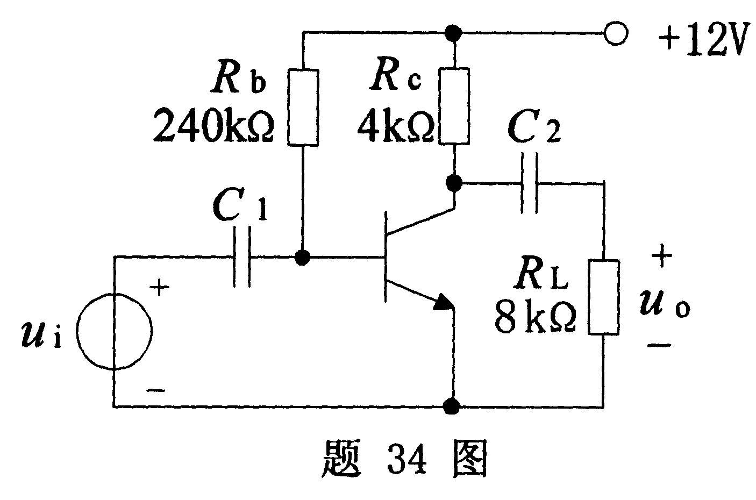

35.求题35图中的输入——输出关系。

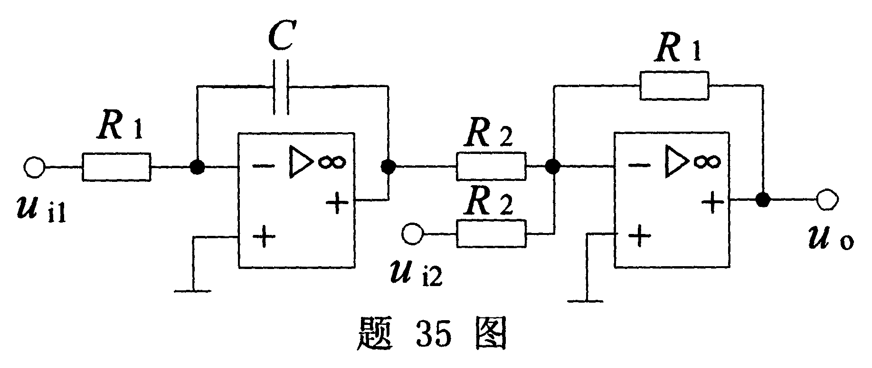

36.逻辑门电路输入信号波形如图，画出G、H、F的波形。

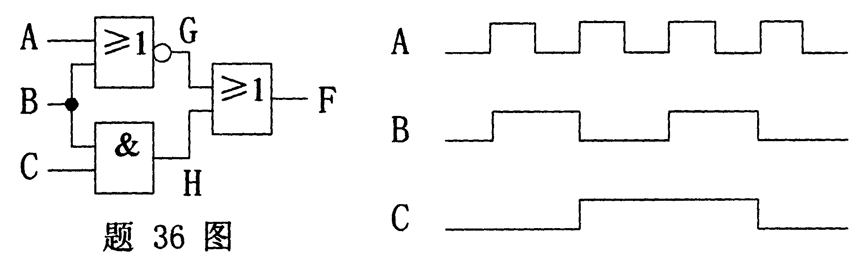

四、计算题(本大题共2小题，每小题10分，共20分)
37.用戴维南定理求题37图中的电压U。
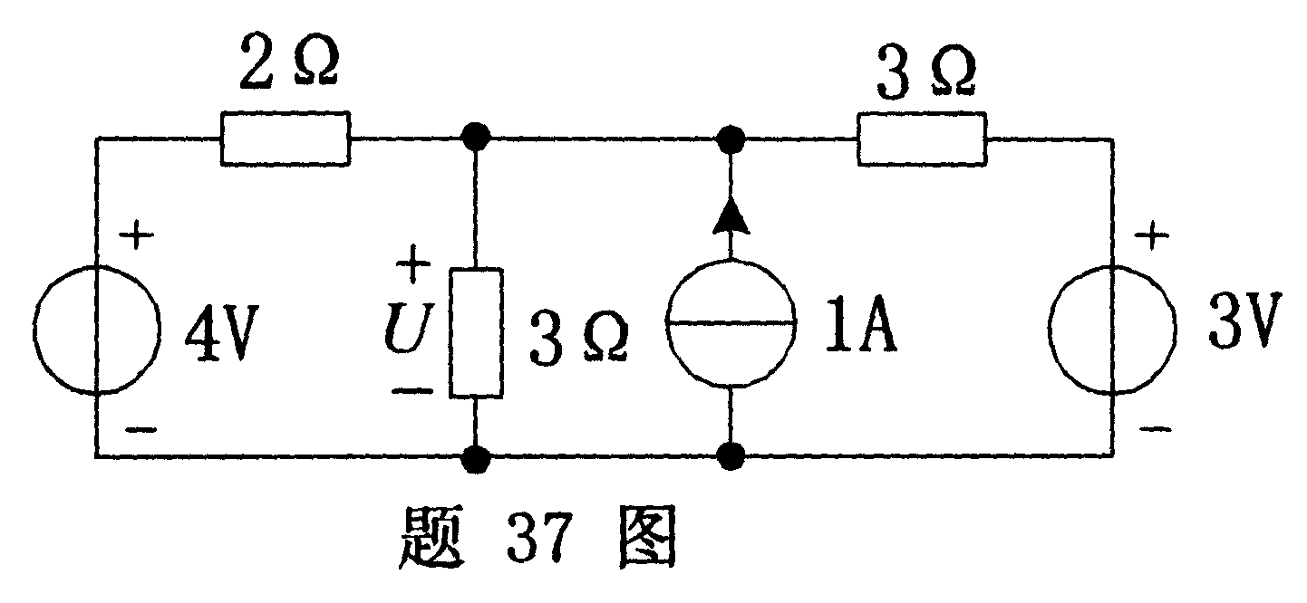
38.在题38图电路中，已知R=2Ω，L=1H，i(t)=14.14sin(2t)A，求u(t)、i_{L}(t)电路的有功功率和无功功率及功率因数。
